Отчет к 4 этапу ИП

Операционные системы

Газизова Регина

Содержание

# 1 Цель работы

Добавить к сайту ссылки на научные и библиометрические ресурсы.

# 2 Выполнение лабораторной работы

Удалили ссылки на ресурсы, где я не зарегистрирована, и добавили свои ссылки на те ресурсы, где я есть.



Рис. 1: ссылки

Создали пост о прошедшей неделе и пост о создании презеннтаций.

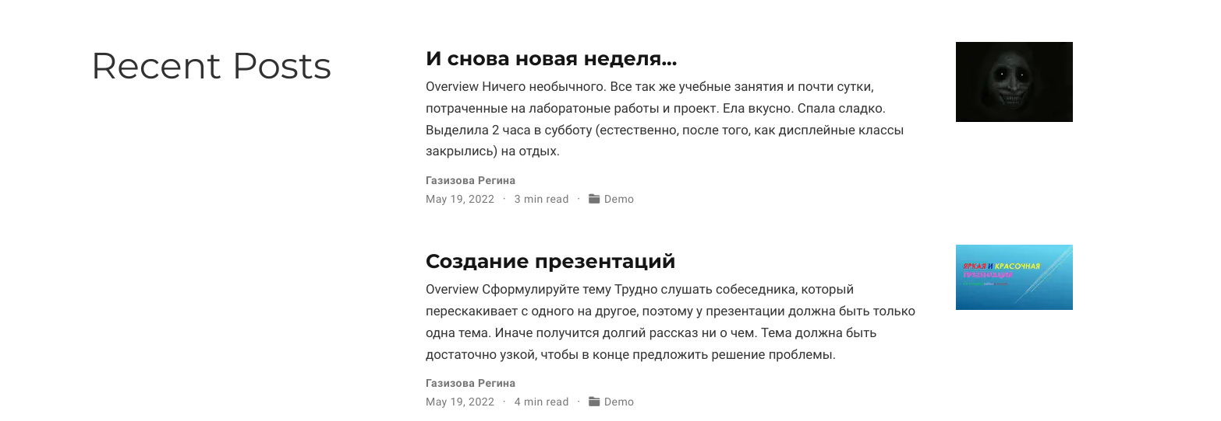

Рис. 2: ссылки

Загрузили все на наш сайт в сети.

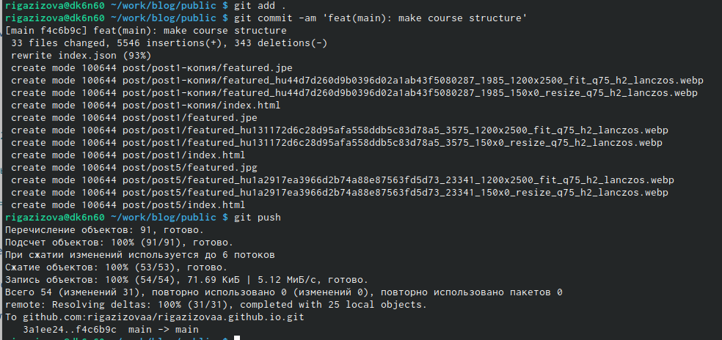

Рис. 3: ссылки

# 3 Выводы

Добавила к сайту ссылки на научные и библиометрические ресурсы и написала 2 поста.

# Список литературы